Усеченная пирамида
AB = 8 м; А₁В₁ = 4 м; KK₁ = 5 м — апофема
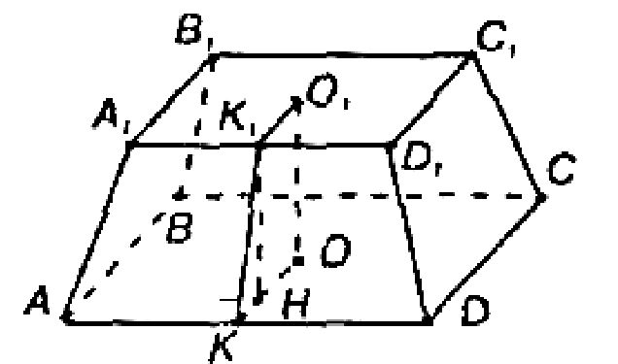
так как ось правильной усеченной пирамиды совпадает с осью соответствующей полной пирамиды, то ОО₁ является высотой пирамиды и точки O и O₁ являются центрами окружностей, вписанных в квадраты ABBD и A₁B₁C₁D₁. тогда проведем ОК ⊥ AD и
OK₁ ⊥ A₁D₁.
значит, OK и O₁K₁ — радиусы вписанных окружностей
OK = AB/2 = 8/2 = 4 (м)
O₁K₁ = А₁В₁/2 = 4/2 = 2 (м)
далее, проведем K₁H ⊥ KO. Из прямоугольника K₁O₁OH следует, что OK = O₁K₁=2 м. так что KH = KO
OH = 4 -2 = 2(м.)
далее, площадь полной поверхности
Sпов = SABCD + SA₁B₁C₁D₁ + Sбок
Sбок = 4*[(A₁D₁ + AD)/2]*K₁K = 4*[(4 + 2)/2]*5 = 12*5 = 60 (м²)
SABCD = AB² = 8² = 64 (м²)
SA₁B₁C₁D₁ = A₁B₁² = 4² = 16 (м²)
Sпов = 64 + 16 + 60 = 140 (м²)
Ответ: 140 м²

